

Câmara

Municipal

de

Niterói

Gabinete Vereador Allan Lyra

INDICAÇÃO Nº /2025
EMENTA:
SUGERE AO EXECUTIVO, POR MEIO DO ÓRGÃO COMPETENTE, A ADEQUAÇÃO DA CALÇADA, DE FORMA A ATENDER À NORMA ABNT NBR 9050/2020 DE ACESSIBILIDADE NA ESTR. VIÇOSO JARDIM Nº854 - VIÇOSO JARDIM, NITERÓI - RJ, 24140-169.

Indico à Mesa, na forma regimental, ouvido o Douto Plenário, que seja enviado ofício ao Exmo. Prefeito, sugere ao executivo, por meio do órgão competente, a reforma e adequação da calçada de forma a atender à norma ABNT NBR 9050/2020 de acessibilidade, Estr. Viçoso Jardim nº 854 - Viçoso Jardim, Niterói - RJ, 24140-169.
Sala das Sessões, 20 de Outubro de 2025

ALLAN PINHO LYRA
Vereador PL
JUSTIFICATIVA:
A presente indicação tem como objetivo favorecer o tráfego de pedestres cadeirantes e
carrinhos de bebê na calçada em questão.
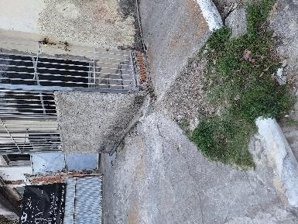
Av. Ernani do Amaral Peixoto, n. 625, Gab. Nº 68, Centro Niterói, CEP 24.020.073
Telefones: 2620-4729

